Link al repositorio en GitHub → aquí

Captura HTML

index.html


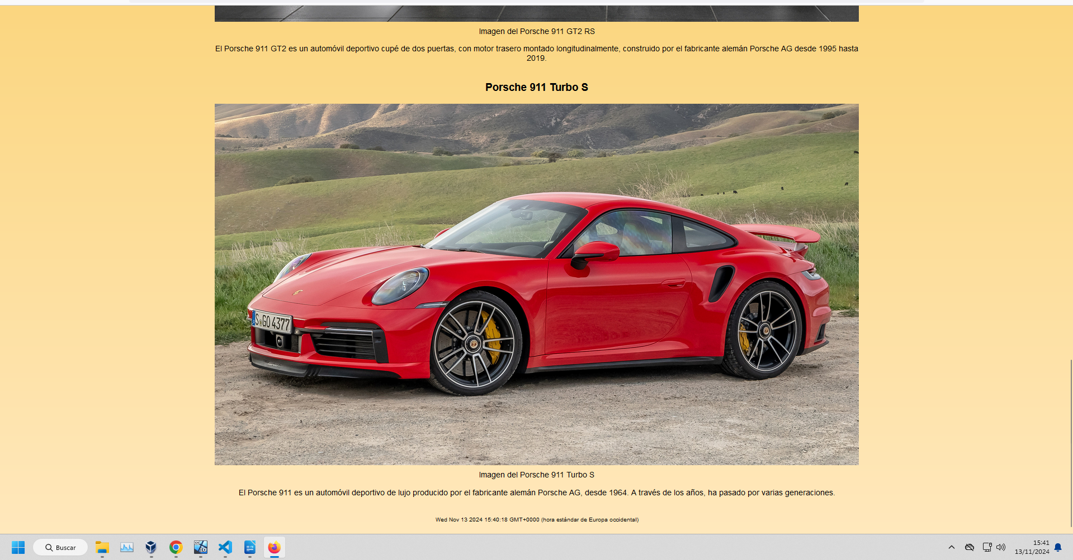

descriptivo.html

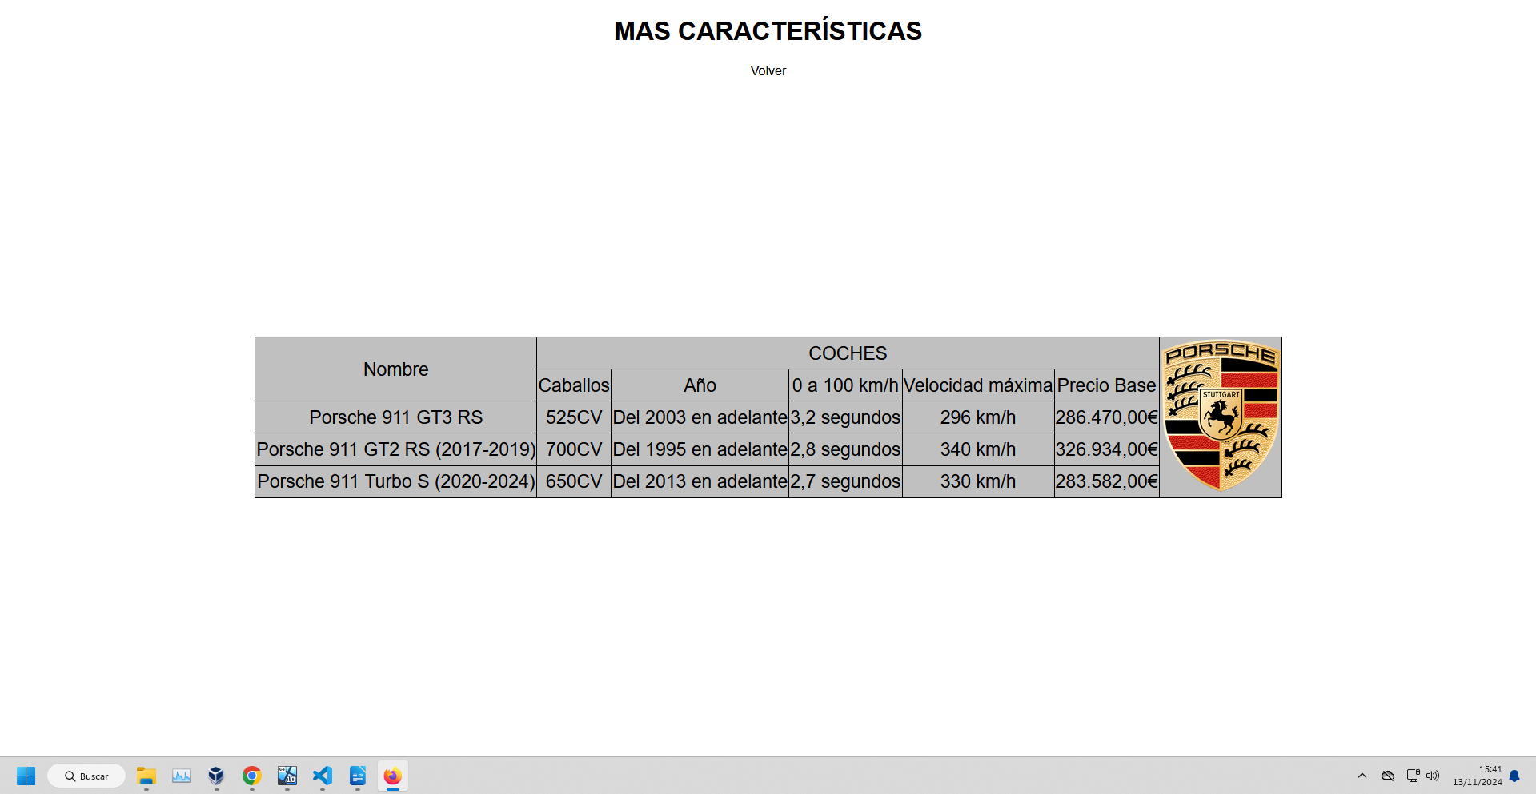

formulario.html
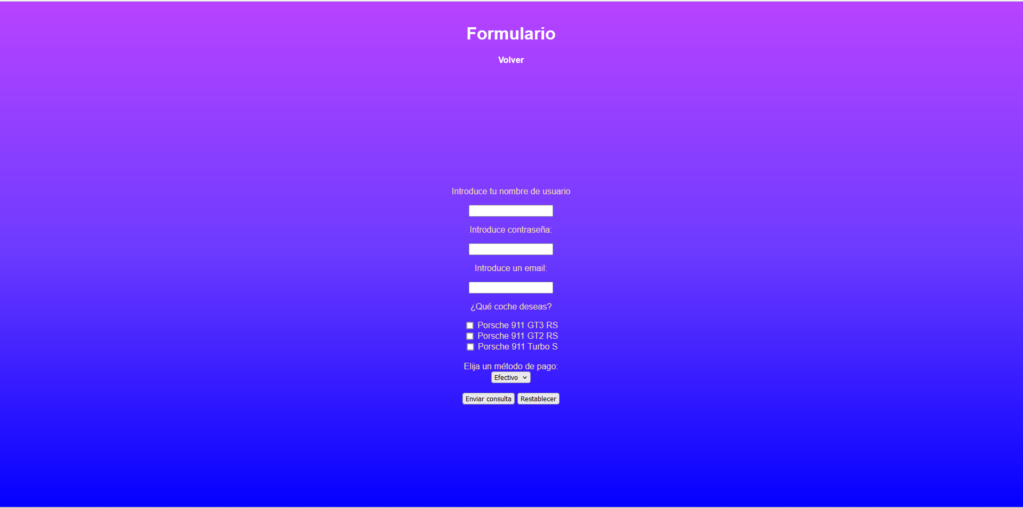

Validator:
index.html
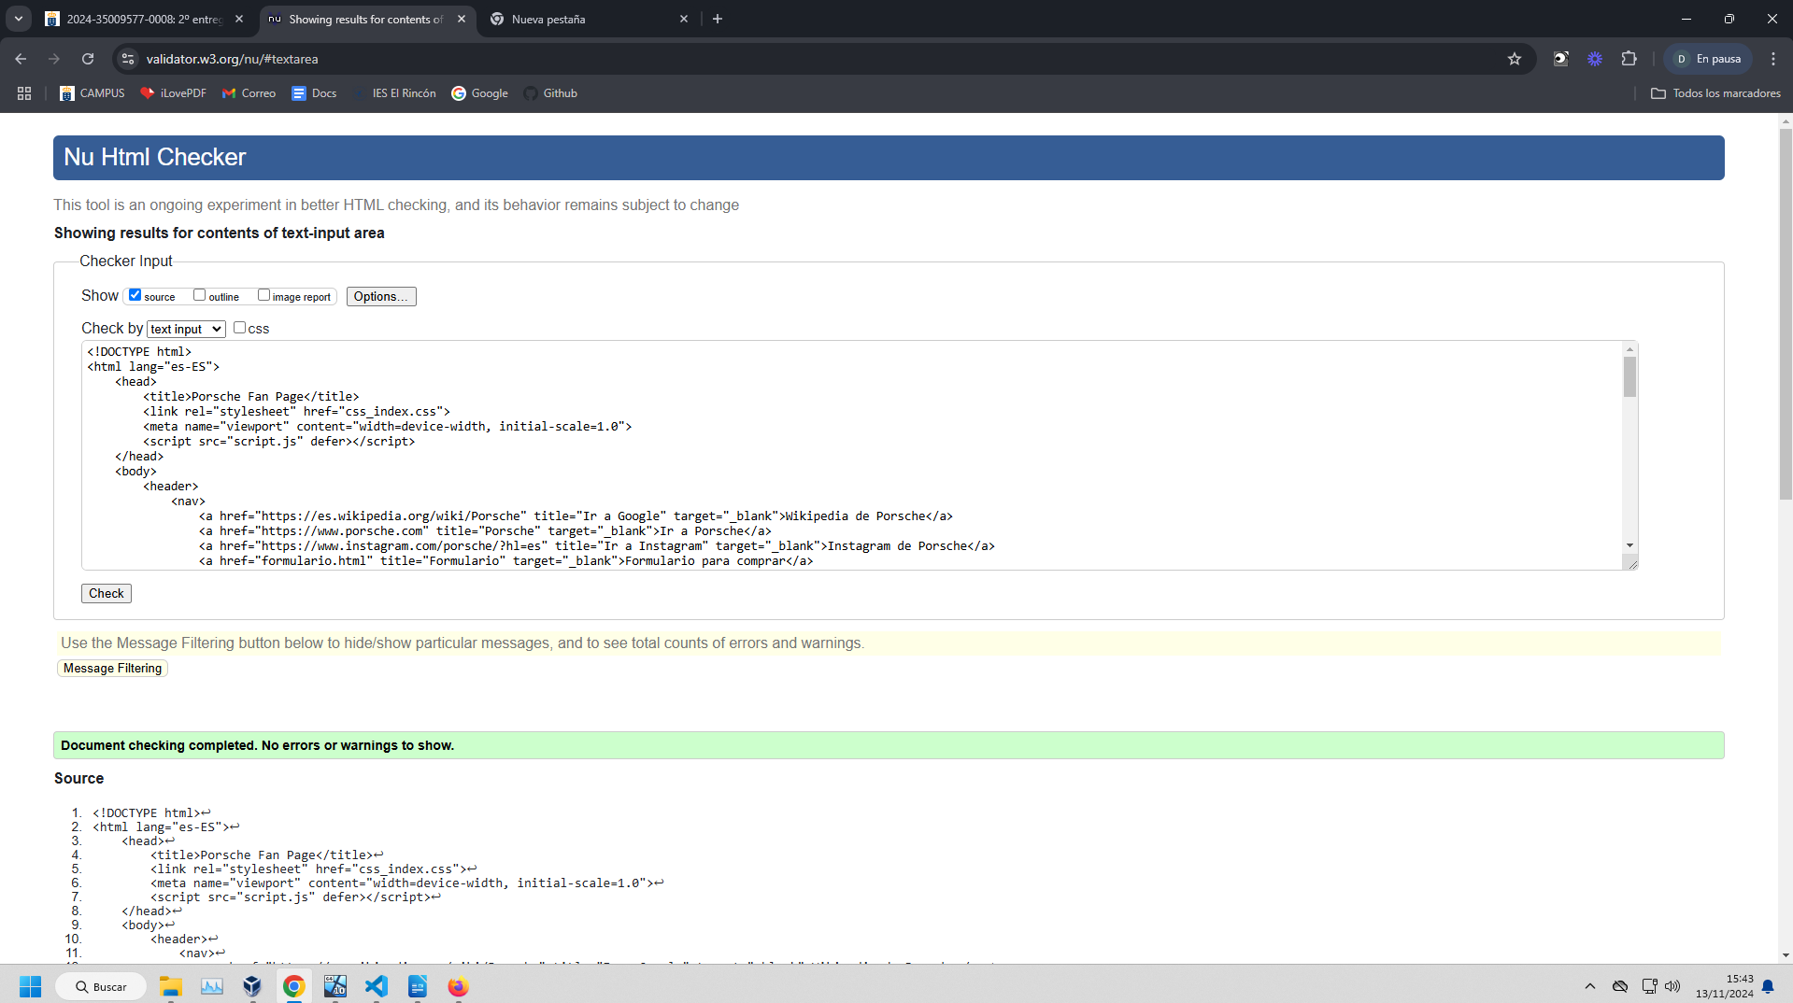

descriptivo.html
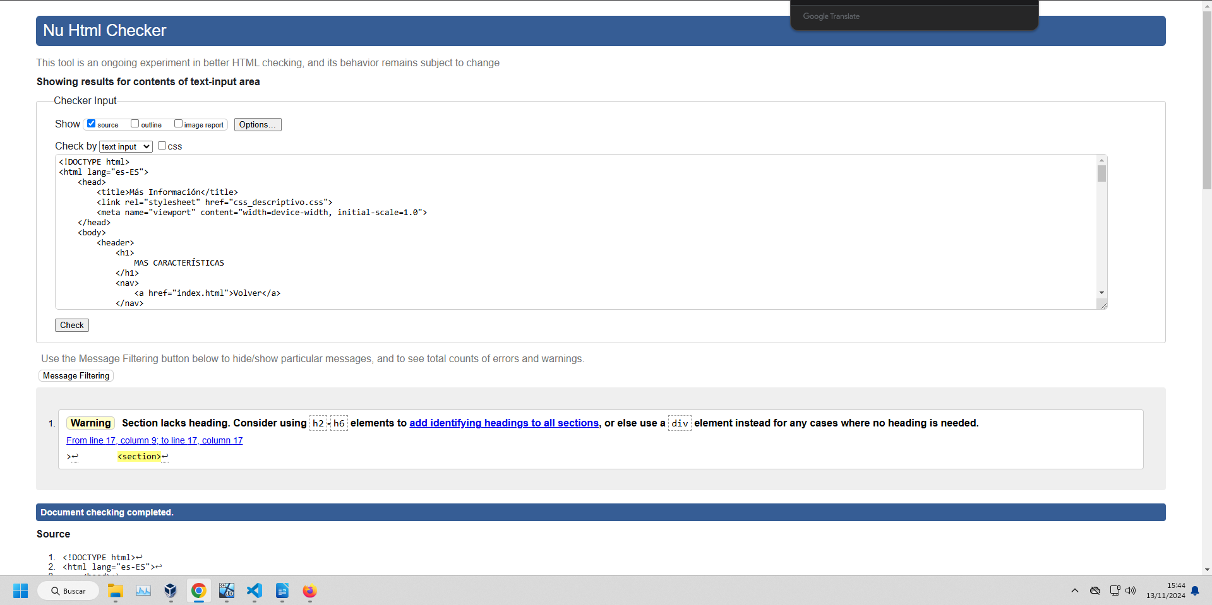
Me da un warning porque la sección no tiene ningun H, pero no me lo da por inválido

formulario.html
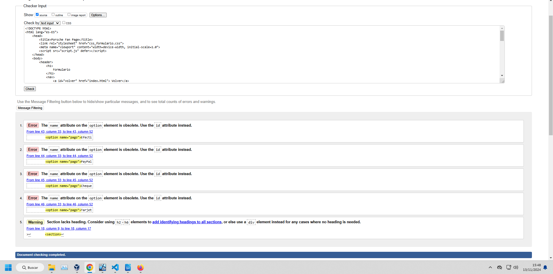
Por alguna razón dice que el atributo “name” para poder hacer un listado en un formulario está mal. Lo cambio por lo que me dice la página y me da más fallos todavía, así que lo dejo tal cual lo escribí.

CSS

css_index.css
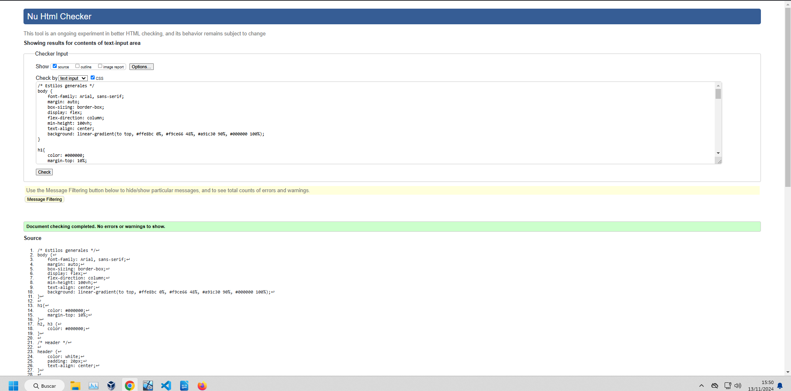
css_descriptivo.css
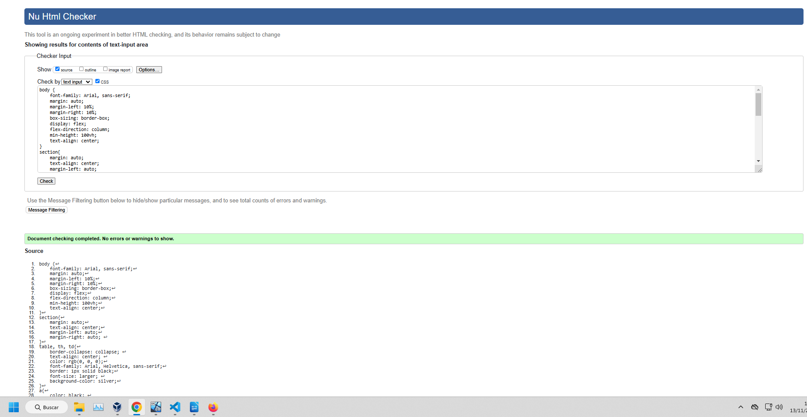

css_formulario.css



